任务七 三相异步电动机的制动
教师： 课型： 课时： 授课班级 ： 授课时间：

教学重点：1、电磁抱闸制动器的结构和工作原理。
2、反接制动原理和三相异步电动机反接制动控制电路的工作原理。
3、能耗制动的原理和能耗制动控制电路的工作原理。

教学难点：1、能耗制动的原理和能耗制动控制电路的工作原理。
2、电磁抱闸、能耗、单向反接控制电路的安装方法。

教学内容：
三相异步电动机断电后，由于惯性，还要继续运转。为了使电动机立即停转或在规定的时间表内停转，必须采取制动措施。三相异步电动机的常用制动方式有电磁抱闸或液压制动，还有反接制动、能耗制动等。本节介绍电磁抱闸制动、反接制动、能耗制动。
知识链接1 电磁抱闸制动
（一）电磁抱闸制动器
1、电磁抱闸制动器的结构
如图5-30所示，电磁抱闸制动器主要由电磁铁和闸瓦制动器组成。
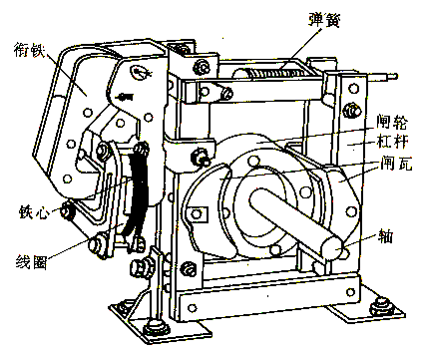
图5-30 电磁抱闸制动器
制动用电磁铁由线圈、铁芯、横铁组成。
闸瓦制动器由轴、闸轮、闸瓦、杠杆弹簧组成。
2、电磁抱闸制动器的工作原理
在自然状态下，闸瓦紧紧抱住闸轮。此时，与闸瓦制动器连轴运转的电动机处于制动状态而不能转。
当线圈得电后，线圈的电磁力与弹簧反作用力达到新的平衡，使闸瓦与闸轮分离，电动机就可以启动运行。
电磁抱闸制动定位准确、制动迅速，广泛的应用在电梯、卷扬机、吊车等工作机械上。
（二）电磁抱闸制动的控制电路
如图5-31所示，电过的工作过程如下：
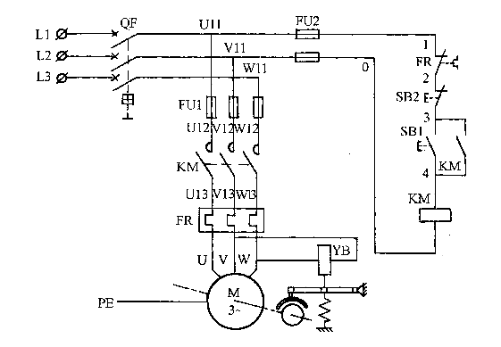
图5-31 电磁抱闸制动控制电路
在没通电的情况下，闸瓦紧紧抱住闸轮，电动机处于制动状态。启动时，按下SB₁启动按钮，KM线圈得电，KM主触头、自锁触头闭合，电磁抱闸YA线圈得电，线圈的电磁吸力大于弹簧的拉力，闸瓦与闸轮分开，电动机启动运转。
制动时，按下SB₂停止按钮，KM线圈断电释放，YA线圈断电释放，闸瓦在弹簧力的作用下，紧紧抱住闸轮，电动机迅速制动。
知识链接2 反接制动
（一）反接制动原理
如图5-32所示，三相异步电动机正转时，电磁转矩与转子转速方向相同，制动时通过二相绕组换相，在定子气隙中形成一个反向的旋转磁场，进而产生制动力矩，使电动机减速制动，当转速下降接近零时，分断电源，制动结束。分断电源的任务通常由速度继电器来完成。如果不通过速度继电器分断电源，电动机就会反向启动。
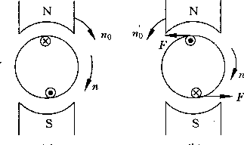
（a）旋转磁场与转子转速同向 （b）旋转磁场与转子转速反向
图5-32 反接制动原理
（二）反接制动
1、单向启动反接制动
如图5-33所示，电路的工作原理如下：
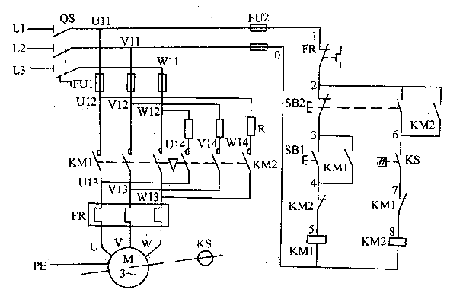
图5-33 三相异步电动机的反接制动控制电路
启动：
KM₁主触头闭合电动机启动
按下SB₁启动按钮KM₁线圈得电 KM₁自锁触头闭合自锁
KM₁联锁触头分断联锁、KM线圈不得电
电动机转速>100转/分速度继电器KA常开触头闭合，准备制动
开始制动： KM₁线圈断电释放电动机作惯性运动
按下SB₂停止按钮 KM₂主触头闭合，串接电阻R反接制动
KM₂线圈得电 KM₂自锁触头闭合自锁
KM₂联锁触头分断联锁
制动结束：
当电动机转速100转/分时，速度继电器KA常开触头分断，KM₂线圈断电释放，电动机制动结束。
反接制动时，转子与旋转磁场的方向相反，相对转速为n+ n（n：反向旋转磁场转速，n：转子转速），此时转子电路切割旋转磁场产生的感应电流很大，比启动电流还大的多。在KM₂主触头上串接电阻R的目的就是要限制反接制动电流。
限流电阻的选择：
当电源电压为280V时，要求反接制动电流小于启动电流时，限流电阻可由下式确定：
R
要求反接制动电流等于启动电流时，限流电阻为
R
2、双向反接制动
① 电路分析
如图5-34所示，主电路中主要器件的作用为
KM₁主触头用于正转运行及反转时的反接制动。
KM₂主触头用于反转运行及反转时的反接制动。
KM₃运转时闭合，制动时断开，保证电动机串接限流电阻制动。
KA₅速度继电器的两个常开触头，一个用于正转时的反接制动，另一个用于反转时的反接制动。
如图5-34所示，控制电路中的主要器件作用为
SB₁复合按钮、KA₁、KA₃中间继电器、KM₁、KM₃接触器用于电动机的正转控制
SB₂复合按钮、KA₂、KA₄中间继电器、KM₂、KM₃接触器用于电动机的反转控制
正转的反接制动主要用到SB₃停止按钮，速度继电器KA₅₋₁常开触头、中间继电器KA₃、接触器KM₂、KM₃等。
反转的反接制动主要用到SB₃停止按钮、速度继电器KA₅₋₂常开触头、中间继电器KA₄、接触器KM₁、KM₃等。
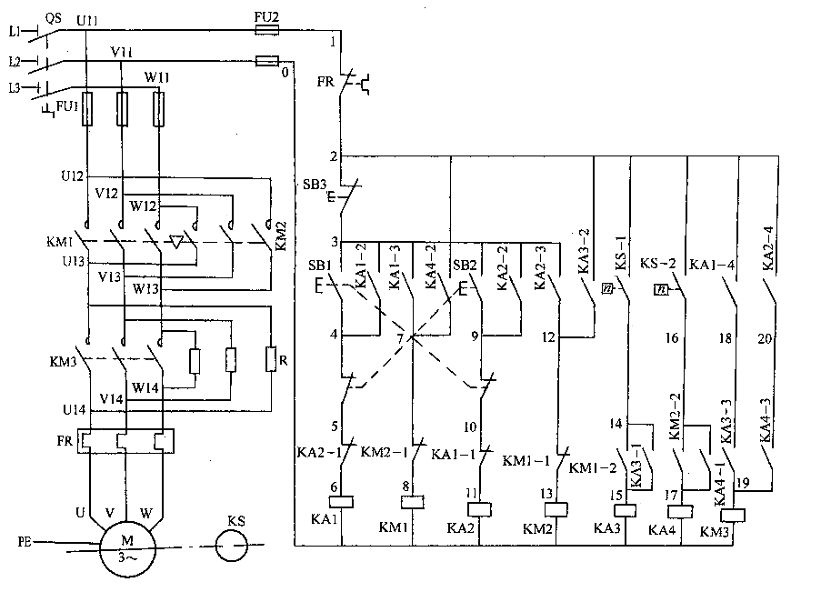
图5-34 三相异步电动机的双向反接制动控制电路
② 电路的工作原理
正转串电阻降压启动：
KA₁₋₁分断联锁
按下SB₁KA₁线圈得电 KA₁₋₂闭合自锁 KM₁常闭触头分断联锁
KA₁₋₃闭合KM₁线圈得电 KM₁常开触头闭合
KA₁₋₄闭合 KM₁主触头闭合，电动机串电阻降压启动
额定运行：
当电动机转速上升到一定值时，电动机转速大于300转/分，速度继电器KS₋₁常开头闭合，另KM₁₋₂常开头已闭合，所以

KA₃₋₂闭合为KM₂线圈通电做准备 电阻被短路
KA₃线圈得电 KM₃线圈得电KM₃主触头闭合 电动机转速300转/分时，闭合，电动机额定运行
KA₃₋₃闭合
KA₃₋₁闭合自锁
停机制动分断电源：
按下SB₃停止按钮，中间继电器KA₁线圈失电，其控制过程如下：
KA₁₋₁重新闭合
KA₁₋₂分断 KM₁自锁触头分断
KA₁₋₃分断KM线圈失电 KM₁联锁触头闭合
KM₁主触头分断电动机作惯性运动
KA₁₋₄分断KM₃线圈失电KM₃主触头分断接入限流电阻R
串接电阻制动：
由于KA₃₋₂已闭合，KM₁常闭触头又重新闭合所以
KM₂线圈得电KM₂主触头闭合电动机串电阻R反接制动。
制动结束：
当电动机的转速100转/分时，常驻机构开触头重新分断，使
KA₃₋₁自锁触头断开
KA₃线圈失电 KA₃₋₃自锁触头断开
KA₃₋₂自锁触头断开 KM₂线圈断电释放制动结束
三相异步电动机的反向启动需按下复合按钮SB₂，制动时仍按SB₃，其控制原理与正转电路相同，请读者自己分析。
知识链接3 能耗制动
1、能耗制动的原理
三相异步电动机正常运转分断电源后，仍会做一段时间的惯性运动。此时，若在定子绕组中通入一恒定直流电，在定子气隙中就会产生一个恒定磁场，转子电路中就会产生感应电流，该感应电流与恒定磁场的相互作用就会产生一个制动力矩，使电动机迅速停机，停机后需切断直流电源。其制动原理如图5-35所示，当QS2接通电源，QS1向下接通V、W相绕组，电动机就进入了能耗制动状态。
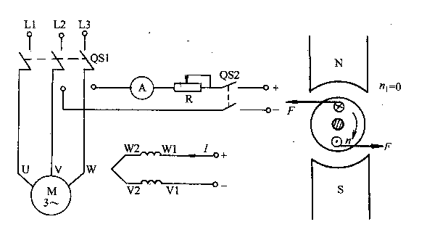
图5-35 能耗制动的原理
2、能耗制动控制电路
为了节约器材，实际的能耗制动是对原电源半波或全波整流得到直流电，而不需另配直流电源。如图5-36所示，电路的制动工作原理如下：
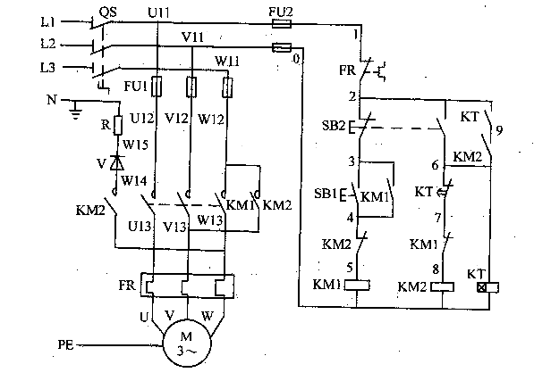
图5-36 三相异步电动机半波整流能耗制动控制电路
开始制动：
KM₁自锁触头分断
按下SB₂KM₁线圈失电 KM₁主触头分断电动机作惯性运动
KM₁联锁触头重新闭合
SB₂的常开触头、KM联锁触头闭合，使得
KM₂自锁触头闭合自锁
KM₂线圈得电 KM₂联锁触头分断
KM₂主触头闭合电动机接直流电源能耗制动
同时KT线圈得电，KT常开触头瞬时闭合。
制动结束：
当电动机转速接近零时
KT常闭触头延时分断KM₂线圈断电释放整流电路失电制动结束。
3、全波整流能耗制动
全波整流的制动电流是半波整流的两倍，所以较大功率（10KW以上）的电动机常采用全波整流能耗制动。
全波整流能耗制动控制电路台图5-37所示，交流电压经变压器变压，再通过全波整流得到直流电。电路其余工作原理同半波整流能耗制动电路，请读者自己分析。
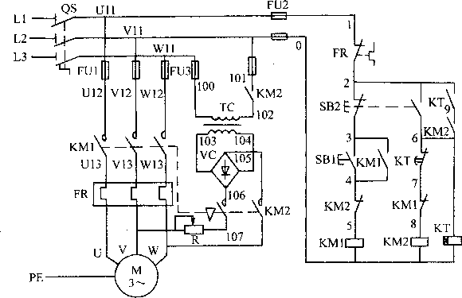
图5-37 全波整流能耗制动控制电路
操作分析 三相异步电动机的制动
（一）实习目的
1、能熟练地用万用表检测电工元、器件的好坏。
2、能熟练地标出回路标号。
3、掌握电磁抱闸、能耗、单向反接控制电路的安装方法。
4、会检测以上三个电路出现不能制动的故障。
（二）实训器材
1、三相异步电动机电磁抱闸制动控制电路（演示、模板）。
2、三相异步电动机单向反接制动控制电路（演示、模板）。
3、三相异步电动机半波整流能耗制动控制电路（演示、模板）。
4、以上三个电路的套件（二人一组）。
5、电工常用工具、万用表、导线、回标号管等。
（三）用万用表检测整流二极管及其他电器设备的好坏。若有坏的，请排除故障或更换。
（四）画出电磁抱闸制动、单向反接制动及能耗制动的安装图。
（五）根据原理图及安装图安装电磁抱闸制动、单向反接制动及能耗制动控制电路。
（六）用万用表检测电路是否正确。
（七）故障检修：
1、检修不能自锁故障；
2、检修控制电路断路故障；
3、检修主电路缺相故障；
4、检修能耗制动功能丧失故障；
现象：按下停止按钮后，电能惯性运转，慢慢停机。
可能原因：①整流二极管被击穿，不能产生直流电，不能产生制动转矩。②整流电路出现断路故障。检查相关元器件，即可找出故障的原因。
5、检修反接制动功能丧失故障。
现象：电动机正、反转正常，制动时继续惯性运行，不能迅速停机。
可能原因：①正反转都不能迅速制动时，检查速度继电器的常开触头，看是否真能闭合，分断自如。②能单向，但不能双向制动，检查速度继电器的相关常开触头；检查或支路是否有断路情况。
（八）注意事项
1、电磁抱闸制动器、速度继电器与电动机的同轴连接，老师已连接调整好了，学生只看不要动手。
2、限流电阻一定要串联在电路中，不能漏接。
3、整注二极管极性不能接反。
4、时间继电器延时调整，最好在转速接近零时，使线圈失电。
（九）完成实习报告

